МАРИНА ПАВЛОВНА ЧЕЧНЕВА
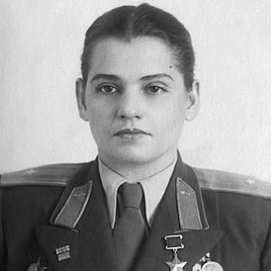
Марина Павловна Чечнева родилась 15 августа 1922 года в селе Протасово Орловской губернии в рабочей семье. Вскоре семья переехала в Москву и поселилась недалеко от Тушинского аэродрома. Здесь, будучи школьницей, Марина часто наблюдала за полетами самолетов и прыжками парашютистов. В сентябре 1938 года по всей стране разлетелась новость о легендарном перелете Валентины Гризодубовой, Полины Осипенко и Марины Расковой, что повлияло на популярность аэроклубов среди девушек.

Проявив настойчивость, в том же году юная Марина Чечнева сумела записаться в аэроклуб Ленинградского района города Москвы. Одновременно она работала пионервожатой в школе № 144, которую недавно окончила. За год Марина освоила самолетовождение, теорию полета, аэронавигацию и совершила свой первый полет на У-2. Осенью 1939 года ей удалось на «отлично» сдать экзамены и получить летное звание – пилот. После обучения в аэроклубе Марина Чечнева работала летчиком-инструктором в Центральном аэроклубе СССР им. В.П. Чкалова.

Беспосадочный перелет Москва – Дальний Восток

24 сентября 1938 года на самолете АНТ-37бис «Родина» экипаж в составе командира В.С. Гризодубовой, второго пилота П.Д. Осипенко и штурмана М.М. Расковой совершил беспосадочный перелет Москва – Дальний Восток (село Керби, Хабаровский край). Перелет был тяжелым, так как проходил в сложных погодных условиях: плотной облачности и обледенения. Кроме того, экипаж лишился радиосвязи с землей и был вынужден совершить посадку в тайге. Марине Расковой пришлось эвакуироваться на парашюте из не связанной с отсеком пилотов штурманской кабины. Она шла по тайге 10 дней, прежде чем вышла на отряд спасателей. 2 ноября 1938 года за проявленное мужество всем членам экипажа было присвоено звание Героев Советского Союза.

Самолет ДБ-2 (АНТ-37бис) был вторым опытным экземпляром дальнего бомбардировщика, который неудовлетворительно прошел испытания на скорость, а затем был переделан под рекордный самолет с дальностью полета 7000-8000 км. Он пролетел 6450 км за 26 часов 29 минут. Так советский экипаж побил принадлежавший француженке Дюпейрон международный женский рекорд на дальность полета по прямой более чем на 1500 км.

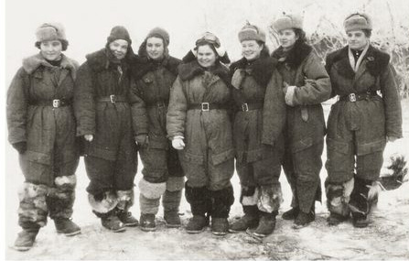
Штурманы и командиры 46 ГНБАП: А. Попова, Л. Целовальникова, А. Акимова, Е. Рябова, Е. Саликова, О. Яковлева, М. Чечнева. Польша. Декабрь 1944 г.
С началом Великой Отечественной войны 1941-45 гг. Марина Чечнева добивалась призыва на фронт. В октябре 1941 года до нее дошла весть, что Марине Расковой поручено сформировать авиагруппу из трех женских авиаполков, костяк которых должны были составить летчицы-спортсменки и опытные пилоты гражданского воздушного флота. Марина, знавшая легендарного пилота с 1939 года, была принята в авиаполк и вскоре отбыла в авиационную школу в город Энгельс Саратовской области. Здесь проходили обучение будущие пилоты легких ночных бомбардировщиков У-2.

В авиашколе молодым девушкам-летчицам выдали военную форму, которая оказалась на несколько размеров больше и ее приходилось перешивать самим. Хуже дело обстояло с обувью. В сапоги 43 размера набивалась бумага, чтобы они не слетали с ног. Позже вопрос с сапогами был решен.

Стояла суровая зима, были трудности и потери. Один из экипажей при заходе на посадку в условиях сильной метели не рассчитал угол приземления и разбился. Обе девушки погибли.

В мае 1942 года Марина Чечнева попала на фронт в составе 588-го ночного бомбардировочного авиационного полка. Из Энгельса в несколько этапов летчицы перелетели на боевой аэродром в поселке Горянка под Ворошиловградом (ныне Луганск). Марина начала воевать. Ей было 20 лет. В первую же боевую ночь с задания не вернулся экипаж Л. Ольховской и В. Тарасовой. Марина и остальные девушки полка впервые ощутили на себе дыхание смерти. С этого момента все вылетали на бомбардировки с одной целью – мстить врагу!

У-2

Советский многоцелевой биплан конструктора Н.Н. Поликарпова, созданный в 1927 году, производился с 1928 по 1954 год. Также известен под названием По-2, «кукурузник». Это один из самых массовых самолетов в мире. Всего было произведено около 33 тысяч единиц. У-2 использовался в сельскохозяйственной авиации и являлся основным учебным самолетом в довоенных аэроклубах СССР.
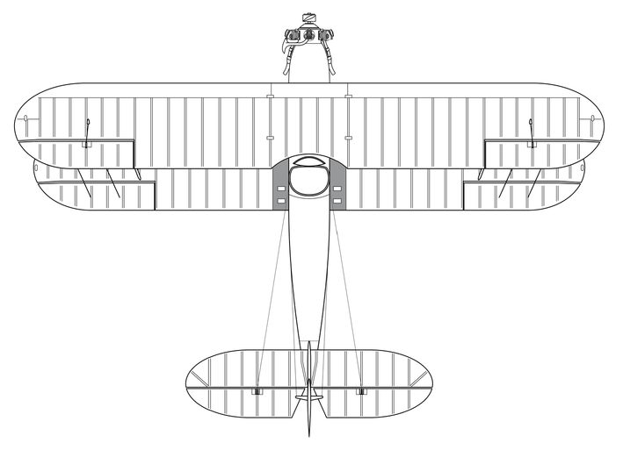
Самолет У-2
Летно-технические характеристики У-2:
- Экипаж – 2 человека
- Максимальная скорость – 150 км/ч
- Крейсерская скорость – 100-120 км/ч
- Практический потолок – 3280 м
- Дальность полета – 430 км
- Мощность двигателя (М-11А) – 110 л.с.
- Запас топлива – 90 кг
- Масса пустого самолета на колесах – 752 кг
- Длина самолета – 8,17 м
- Размах крыла – 11,4 м
- Разбег при взлете и пробег при посадке – 100-150 м
К осени 1942 года во время битвы за Кавказ немецкие ПВО изучили принципы атак «ночных ведьм» и потери полка возросли. Стало ясно: надо менять тактику. Экипаж Марины Чечневой и Ольги Поповой успешно испытал новую систему полетов: летать стали парами. Первый самолет пролетал над целью, создавая максимальный шум, в это время второй на пониженных оборотах двигателя планировал на объект. Таким образом, первая машина отвлекала внимание ПВО на себя, а вторая спокойно заходила на цель. Тактика оправдала себя и позволила спасти жизни многих экипажей.

8 февраля 1943 года за мужество и героизм авиаполк получил звание «Гвардейского» и был преобразован в 46-й Гвардейский НБАП, затем стал носить почетное звание «Таманский».

Командир эскадрильи 46-го Гвардейского ночного бомбардировочного авиационного полка Марина Чечнева совершила 810 боевых вылетов и 15 мая 1945 года была удостоена звания Героя Советского Союза. Она провела в воздухе более 1000 часов, сбросила на противника более 115 тонн боевого груза, уничтожила 6 складов, 5 переправ, 1 железнодорожный эшелон, 1 самолет, 4 прожектора, 4 зенитных батареи. Кроме того за годы войны Марина Чечнева подготовила 40 летчиц и штурманов.

«Ночные ведьмы»

На фронте существовало привычное всем распределение профессий. Обычно женщины работали медсестрами. Тем неожиданней для мужчин было видеть совсем юных девушек за штурвалом самолета. Но в тяжелые дни битвы за Москву стране нужны были силы. Поэтому инициативу по созданию женского авиаполка ночных бомбардировщиков, невзирая на сомнения специалистов, одобрил И.В. Сталин, лично знавший Марину Раскову.

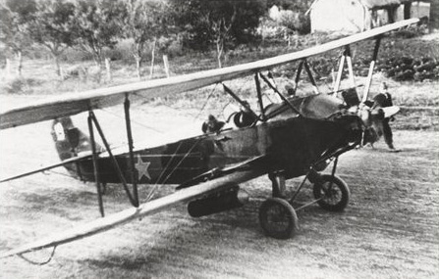
Самолет У-2 в полном боевом снаряжении на старте. 1942 г.
В качестве базовой машины был взят двухместный биплан У-2. Под его крыльями установили бомбодержатели, способные брать до 400 кг бомб. Самолет был сделан из деревянной рамы и обшит полотном (перкаль), что обеспечивало ему легкость. Он летал с невысокой скоростью и сравнительно бесшумно. В силу этих, на первый взгляд, отсталых по меркам фронтовой авиации качеств, У-2 стал полной неожиданностью в ночном небе неприятеля. Такие самолеты было трудно обнаружить. К тому же они появлялись над неприятелем совершенно неожиданно. При подлете к цели пилот сбавлял обороты двигателя и начинал планировать на нее. Затем штурман прицеливался и делал сброс бомб. Враг слышал шум мотора У-2, когда тот включал газ на выходе из пикирования. Но бомбы уже летели к цели!

С самого начала фронтовой службы 588-го авиаполка самолеты У-2 стали причиной бессонных ночей немецко-фашистских войск. Солдаты вермахта прозвали девушек «ночными ведьмами». Сами же летчицы называли себя «ласточками». Воевали они отчаянно. В некоторые ночи отдельный экипаж мог сделать до девяти вылетов. Спать ложились под утро, и у многих из-за переутомления были трудности со сном.

В немецких войсках существовал приказ: в плен женщин-летчиц не брать. Таким образом, для пилотов авиаполка аварийная посадка в тылу врага означала неминуемую смерть. Хотя были случаи героических переходов из-за линии фронта к своим.

В ходе боевых действий Великой Отечественной войны летчицы авиаполка произвели 23672 боевых вылета. Битва за Кавказ – 2920 вылетов; освобождение Тамани, Кубани, Новороссийска – 4623 вылета; освобождение Крыма – 6140 вылетов; освобождение Белоруссии – 400 вылетов; освобождение Польши – 5421 вылет; битва в Германии – 2000 вылетов. Всего самолеты находились в воздухе 1191 полных суток. Летчицами было сброшено более 3 тысяч тонн бомб, 26 тысяч зажигательных снарядов. Полк уничтожил 17 переправ, 9 железнодорожных поездов, 2 станции, 26 складов, 12 цистерн с горючим, 176 автомобилей, 86 огневых точек, 11 прожекторов. Также летчицы участвовали в операциях по сбросу продовольствия окруженным группам войск во время Керченско-Эльтигенской операции и в других событиях Великой Отечественной войны.

За годы Великой Отечественной войны звание Героя Советского Союза присвоено 23 военнослужащим полка. Первая женщина-летчик, ставшая Героем Советского Союза, – заместитель командира эскадрильи полка Е.И. Носаль (посмертно). В 1995 году звание Героя России получили еще два штурмана полка. Звание Народного Героя Казахстана присвоено Х.К. Доспановой.

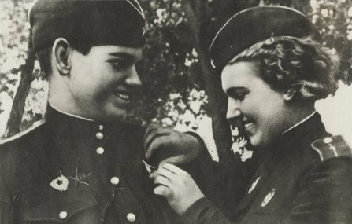
Гвардии младший лейтенант Г. Каширина прикрепляет орден Красного Знамени гвардии младшему лейтенанту М. Чечневой. 1945 г.
Гвардии майор Марина Чечнева еще три года после войны служила в армии, овладевала новыми типами самолетов. В 1948 году вернулась на работу летчика-инструктора в Центральный аэроклуб им. В.П. Чкалова. Началась новая глава ее жизни, где главное место занимал спорт. Марина Павловна учила летчиц-спортсменок летать на ЯК-18, выполнять сложные фигуры высшего пилотажа. Много раз Чечнева возглавляла женские пятерки мастеров воздушной акробатики на парадах. В 1949 году ею установлен мировой рекорд скорости полета по замкнутому маршруту на спортивном самолете Як-18. В том же году она получила звание заслуженного мастера спорта СССР. Марина Павловна летала на многих типах самолетов, в том числе Як-3, Як-9, Як-11, Як-18Т. В конце 1956 года спортивная летная карьера была завершена по состоянию здоровья.

По окончании спортивной карьеры Марина Павловна Чечнева занимала ряд постов: являлась заместителем председателя центрального правления Общества советско-болгарской дружбы, членом Президиума ЦК ДОСААФ, членом Президиума советского комитета ветеранов войны, членом Комитета советских женщин, стала кандидатом исторических наук. Долгие годы она собирала материалы для своих мемуаров и написала честные добрые книги о войне и однополчанах: «Самолеты уходят в ночь», «Небо остается нашим», «Повесть о Жене Рудневой», «Боевые подруги мои», «Ласточки над фронтом».

